酒店管理系统

用户手册


文件名称： 用户手册
小组：g8
小组成员：吕政凯
刘聪聪
陶景伟

目 录
一、引言 4
1.1 编写目的 4
1.2 背景 4
1.3 定义 4
1.2 参考资料 5
二、项目概述 5
2.1、工作内容 5
2.2、主要参加人员 5
2.3、产品 5
2.3.1、程序 5
2.3.2、文件 5
2.3.3、服务 5
三、运行环境 6
3.1、硬件设备要求 6
3.2、开发环境 6
3.3、支持系统、软件 6
四、各功能模块的操作方法 6
1、登陆界面及系统主界面 6
1.1、登录界面 6
1.2、系统主界面 8
1.3、显示最近开房信息，进行开房和退房的处理。 9
1.4、酒店管理系统菜单 11
1.5、酒店每日的房价，及排序、分页和刷新功能 12
1.6、酒店关于日期的使用说明 13
1.7、更换系统主题皮肤颜色 13
2、普通日常管理 14
2.1、新开房间 14
2.2、预订房间 15
2.3、管理预订房间 16
2.4、查询账目信息 17
3、高级日常管理 17
3.1、员工管理 17
3.1.1、添加普通员工 17
3.1.2、普通员工管理 19
3.1.3、设置权限 20
3.1.4、修改密码 21
3.1.5、删除员工 22
3.2、客房类型管理 23
3.2.1、添加酒店客房类型 23
3.2.2、酒店客房管理 24
3.3、客房管理 25
3.3.1、添加酒店客房 25
3.3.2、酒店客房管理 26
3.4、用户角色管理 27
3.4.1、添加酒店用户角色 27
3.4.2、酒店用户角色管理 28
3.5、顾客管理管理 29
3.5.1、添加酒店顾客 29
3.5.2、酒店顾客管理 30

用户手册概要

一、引言

1.1 编写目的
编写该计划的目的主要是为了，客户员工能清晰明确的使用该酒店管理系统中的相关功能。

1.2 背景

1.3 定义

Java
Java，是由Sun Microsystems公司于1995年5月推出的Java程序设计语言和Java平台的总称。

MYSQL
MySQL是一个关系型数据库管理系统，由瑞典MySQL AB公司开发，目前属于Oracle公司。Mysql是最流行的关系型数据库管理系统。

1.2 参考资料

二、项目概述

2.1、工作内容

2.2、主要参加人员

2.3、产品

2.3.1、程序
通过用户使用手册逐项说明其功能和能力。

2.3.2、文件

2.3.3、服务
普通日常管理：新开房间、预订房间、管理预订房间、查询账目信息
高级日常管理：
员工管理：添加普通员工、普通员工管理
客房类型：添加客房类型、管理客房类型
客房管理：添加酒店房间、管理房间
用户角色管理：添加角色、管理角色
顾客管理：添加顾客、管理顾客

三、运行环境

3.1、硬件设备要求
PC机、局内网、网线、服务器

3.2、开发环境
My SQL 2005、Eclipse

3.3、支持系统、软件
支持系统：Window98、2003、xp、vista
运行软件：Internet Explorer

四、各功能模块的操作方法

1、登陆界面及系统主界面

1.1、登录界面

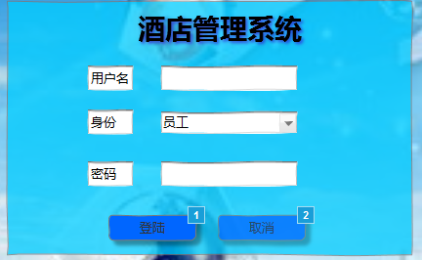

当用户名或者密码输入错误的时候，会弹出一下错误的窗口，然后清空文本框。
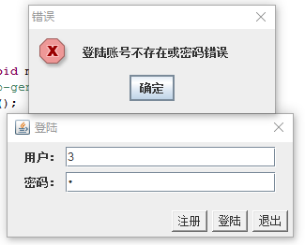

1.2、系统主界面
此按钮点击可进行收放功能。在查看信息的时候，可减缩不用观看的信息。
以文本框中的相关匹配内容进行输入查找。
对系统的整体进行切换主体颜色
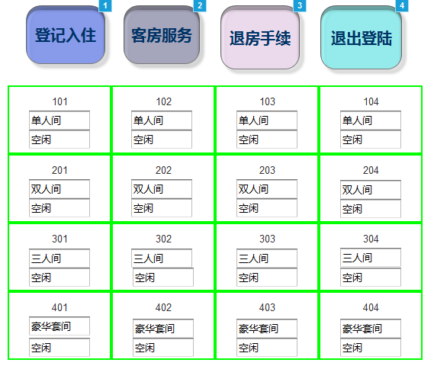

1.3、入住登记
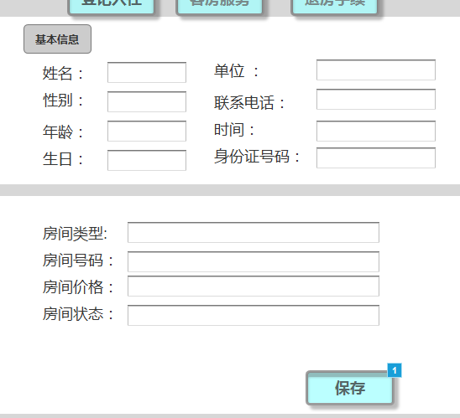

1.4、客房服务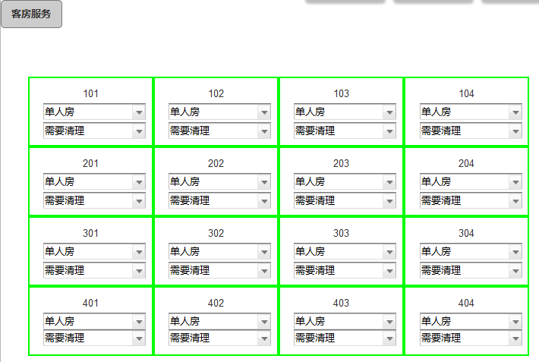

1.5、退房结账
点击，出现排序菜单。可对类型进行升降、分组排序
点击跳到最前一页
输入数字，可跳转到相应的页面。

